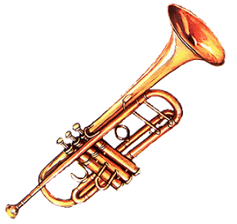

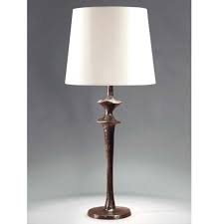

C:\Program Files (x86)\Microsoft Office\MEDIA\CAGCAT10\j0234131.wmf



C:\Program Files (x86)\Microsoft Office\MEDIA\CAGCAT10\j0199283.wmf

C:\Program Files (x86)\Microsoft Office\MEDIA\CAGCAT10\j0234266.wmf

**8 € les 3 ml**

**Buvette et Petite restauration sur place**

**Inscriptions par Mail :** [**vallabrixsportsloisirs@laposte.net**](mailto:vallabrixsportsloisirs@laposte.net)

**A midi démonstration de Zumba**

**Association « sports et loisirs »**  Ne pas jeter sur la voie publique